2.2作业

**1.进程A、B、C、D和E到达时间、服务时间如下表所示，试计算分别采用FCFS、RR(q=1)、RR(q=4)、SPN、SRT、HRRN、FB(q=1)、FB(q=2i-1)调度算法时，进程A、B、C、D和E的周转时间、带权周转时间，以及平均周转时间、平均带权周转时间，并对结果进行简要分析。**

|  |  |  |
| --- | --- | --- |
| **进程** | **到达时间** | **服务时间** |
| A | 0 | 3 |
| B | 2 | 6 |
| C | 4 | 4 |
| D | 6 | 5 |
| E | 8 | 2 |

**答案：**

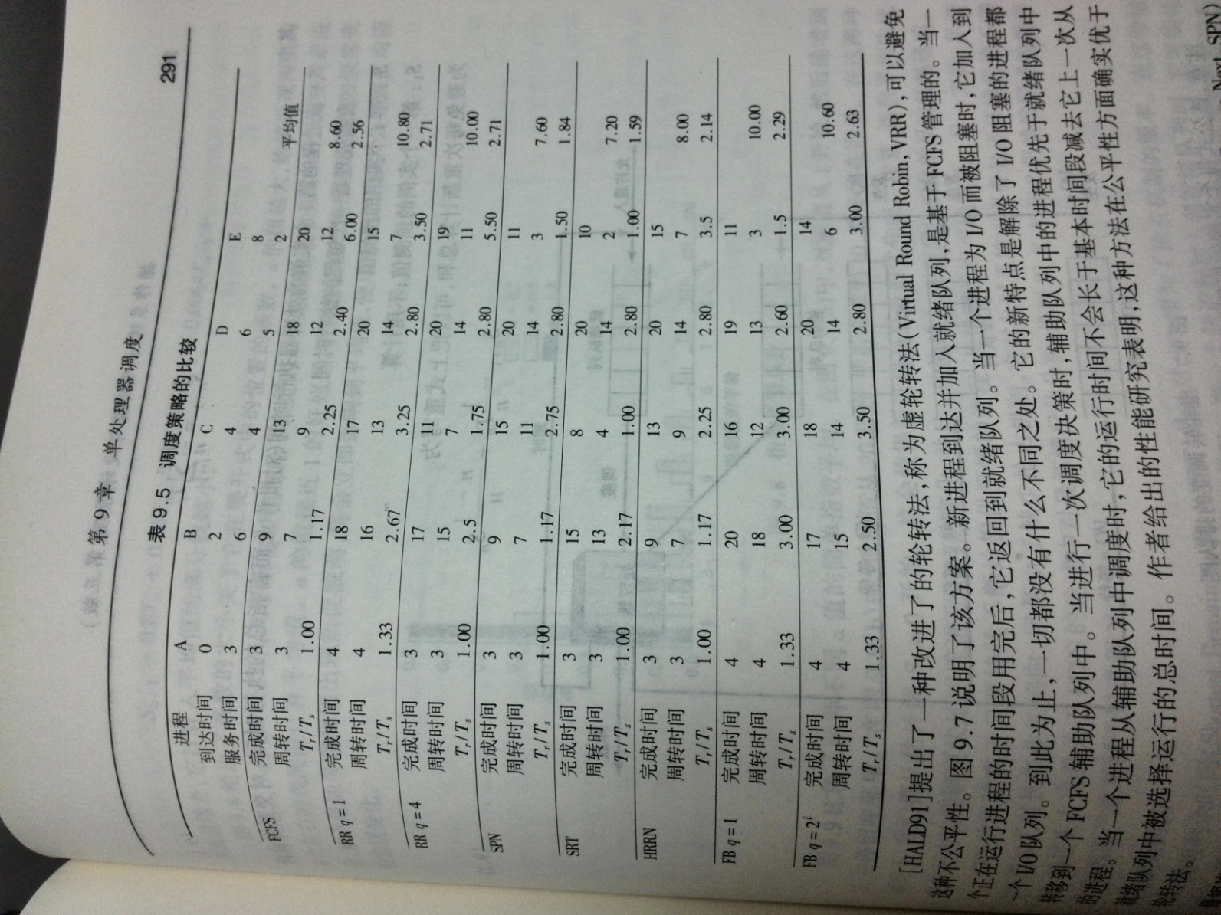

**帮助理解的图示：**

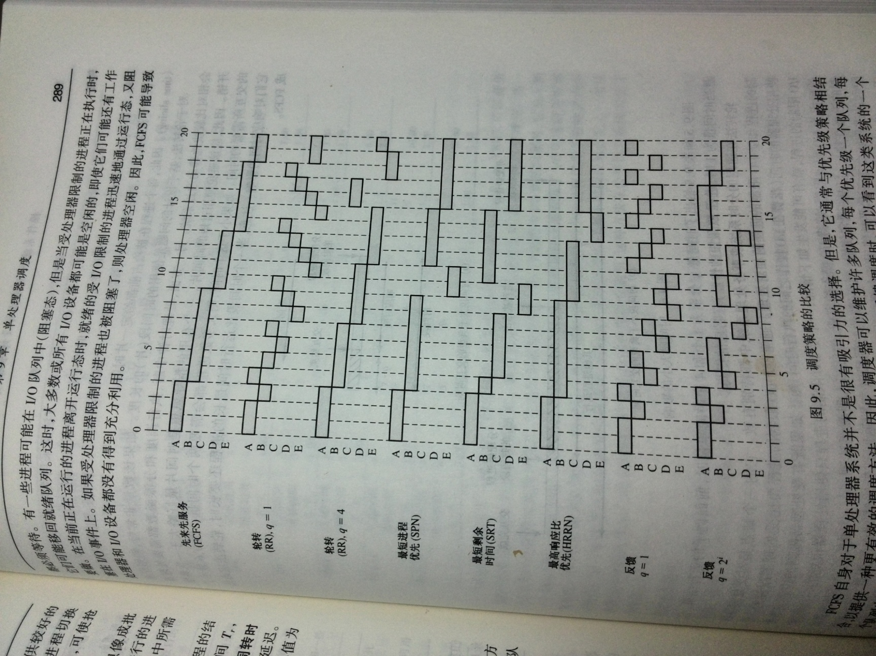

**结果分析略。**

**2.高响应比优先调度算法的主要优点是什么？**

* 实质上是一种动态优先权调度算法
* 是FCFS和SJF的结合，既照顾了短作业，又考虑了作业到达的先后次序，不会使长作业长期得不到服务。

**3.为什么说多级反馈队列调度算法能较好地各种用户需求？**

多级反馈队列调度算法具有较好的性能，能较好地满足各种类型用户的需要。

* 终端型作业用户 ：能在第一队列所规定的时间片内完成，可使终端型作业用户都感到满意。
* 对短作业用户：能在前几个队列所规定的时间片内完成。
* 长批处理作业用户：对于长作业，它将依次在第1，2,…，n个队列中运行，然后再按轮转方式运行，用户不必担心其作业长期得不到处理。

**4. 假设有以下进程，每个进程的到达时间和执行时间如下：**

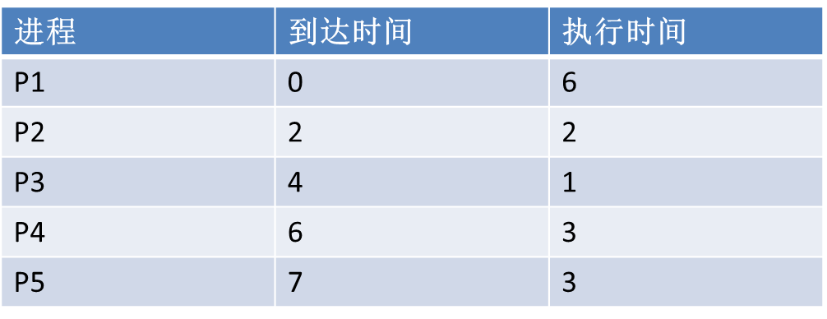

**采用Round Robin调度算法，时间片大小为1，请计算进程的平均等待时间。**

**答：**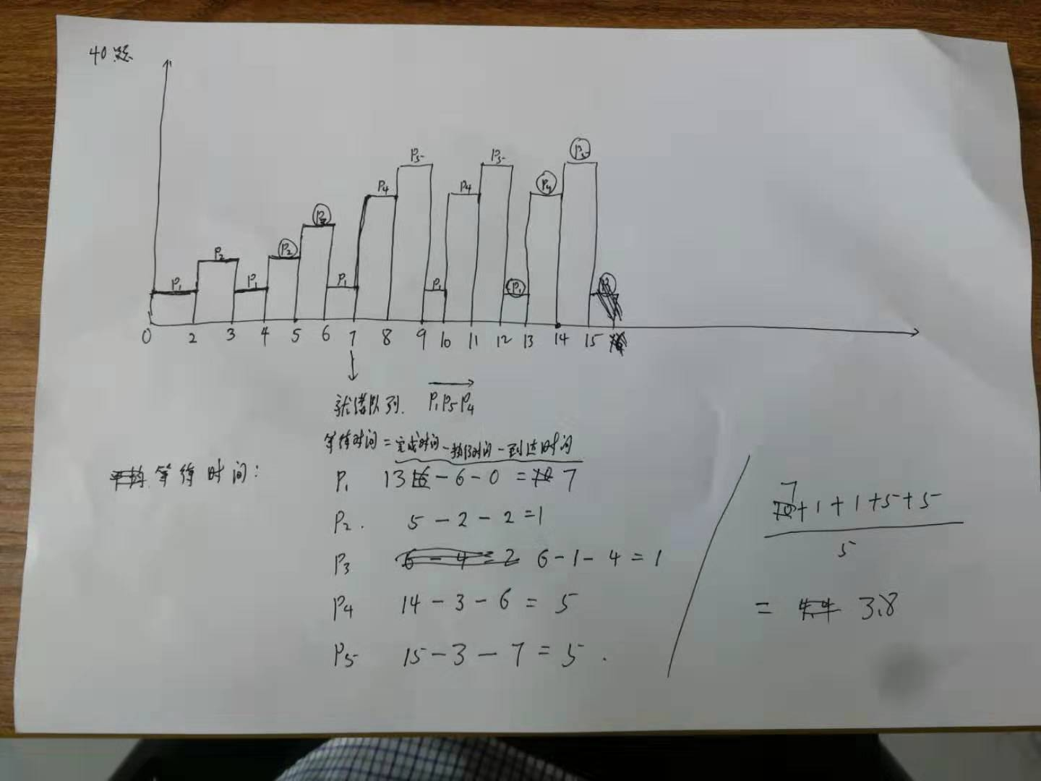

**5. 什么是优先级反转问题，应如何解决？**

答：优先级反转是一种不希望发生的任务调度状态。在该种状态下，一个高优先级任务间接被一个低优先级任务所抢先(preempted)，使得两个任务的相对优先级被倒置。

可采用优先级继承解决，即优先级较低的任务继承任何与其共享同一资源的优先级较高的任务的优先级。